LA JOURNEE MONDIALE DES OISEAUX MIGRATEURS 2018
Rapport des activités du centre d’Information Ecologique
du complexe lagunaire Sidi Moussa Oualidia

La célébration de la journée mondiale des oiseaux migrateurs au centre d’information écologique, a été marquée cette année par quatre types d’activité :
- Visites du centre par les groupes scolaires;
- Sortie pour l’observation des oiseaux ;
- Participation à une vidéo conférence avec d’autres centres d’éducation à l’environnement ;
- Suivi de la halte inhabituelle d’un groupe de 41 Vautour Fauves ;

La célébration de cette journée s’est déroulée comme suit :
Samedi 12 Mai 2018
- Visite du centre de 27 élèves de l’école privée Oum Errabii d’El Jadida, de la province d’El Jadida.

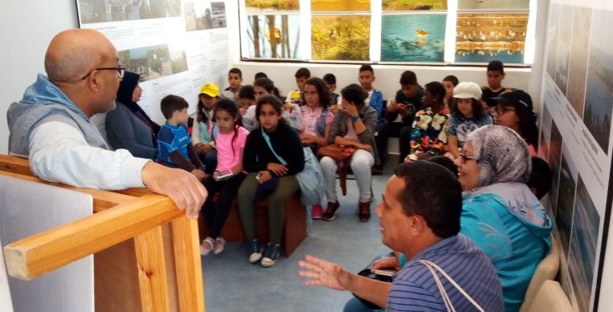

Dimanche 13 Mai 2018
- Sortie avec 27 élèves de l’école privée Oum Errabii d’El Jadida au marécage de l’Oualidia pour l’observation des oiseaux.

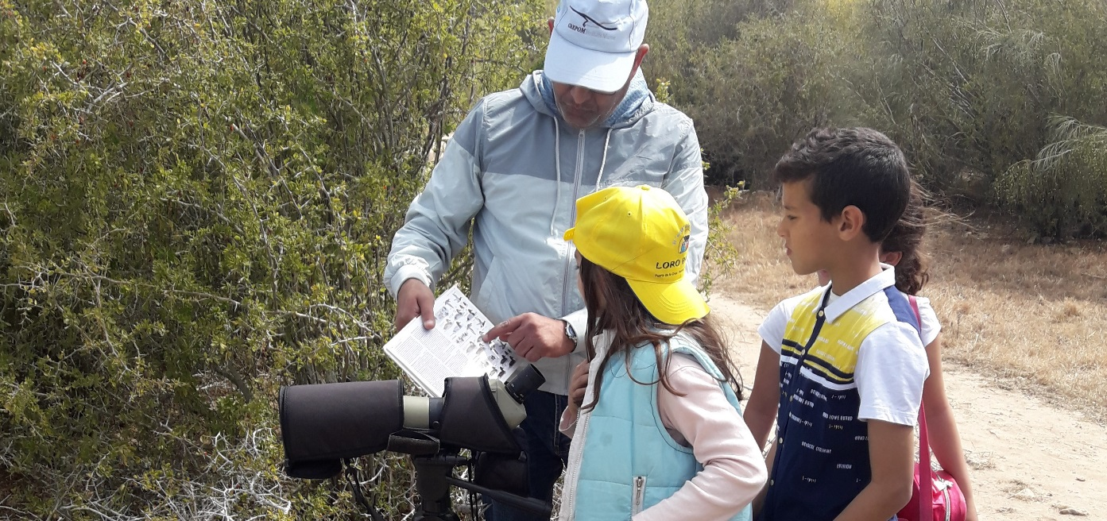

Mercredi 16 Mai 2018
- Visite du centre de 57 élèves de l’école Auguste RENOIR de Marrakech, répartis en deux groupes, le premier de 29 écoliers pendant la matinée et le deuxième de 28 écoliers pendant l’après-midi.

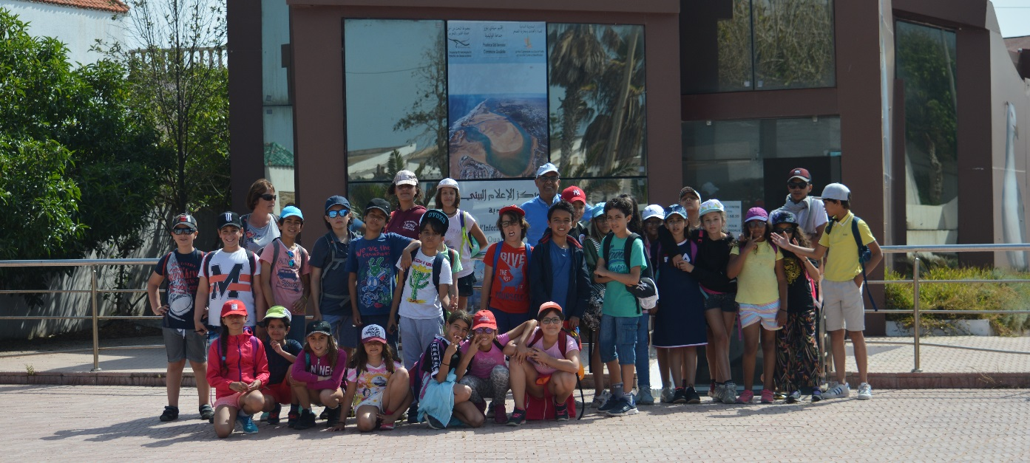
An centre les écoliers ont assisté à une animation éducative englobant des présentations orales qui s’articulent autour :
- Valeurs écologiques et économiques de la lagune de l’Oualidia ;
- Migration des oiseaux ;
- L’importance de la lagune pour la migration des oiseaux ;
- Préservation de cette zone humide pour la préservation des oiseaux.

Jeudi 17 Mai 2018 : Vidéo Conférence
Un groupe de 29 élèves de l’école Auguste RENOIR de Marrakech ont participé avec leur enseignante à une vidéo conférence avec d’autres élèves du Sénégal (parc national de Djouje) et de la France (Maison de Lac du Grand-Lieu). Le sujet de cette vidéo conférence s’est articulé sur les Oiseaux Migrateurs.
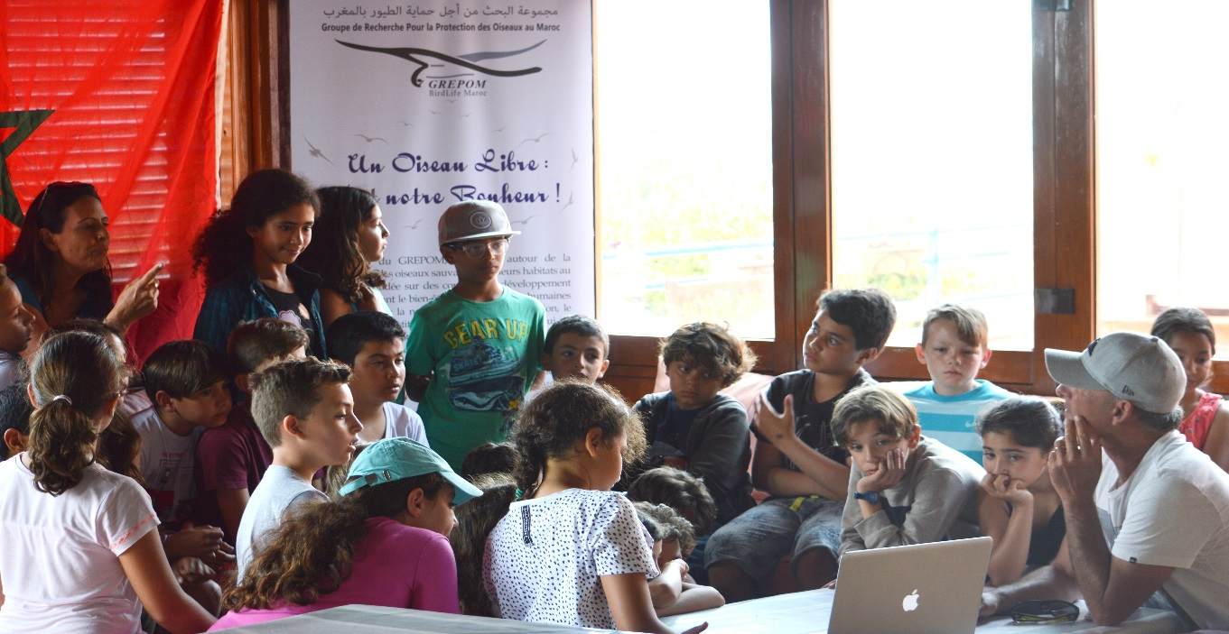
Vendredi 18 Mai 2018
- Sortie avec 57 élèves de l’école Auguste RENOIR de Marrakech au marécage de l’Oualidia pour l’observation des oiseaux.

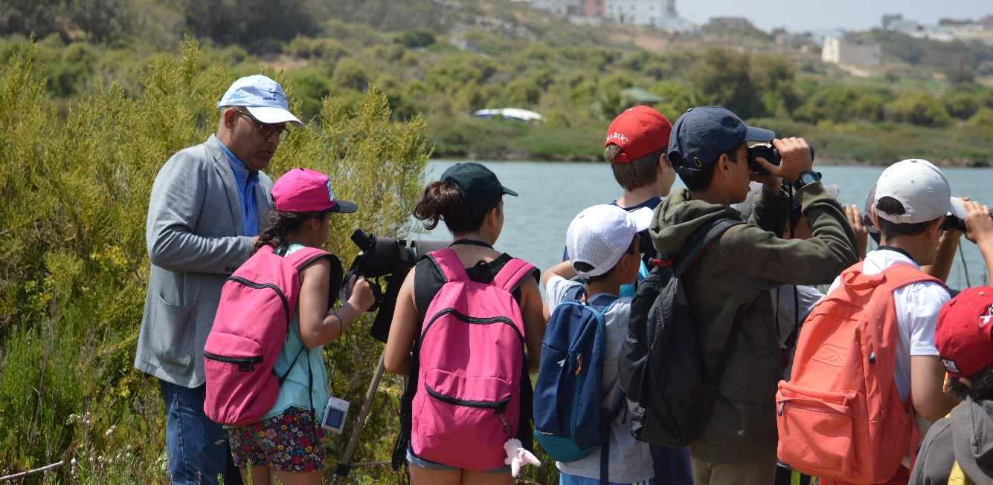

Mercredi 16 Mai au Lundi 24 Mai 2018
SUIVI DE LA HALTE INHABITUELLE D’UN GROUPE DE 41 VAUTOURS FAUVES :
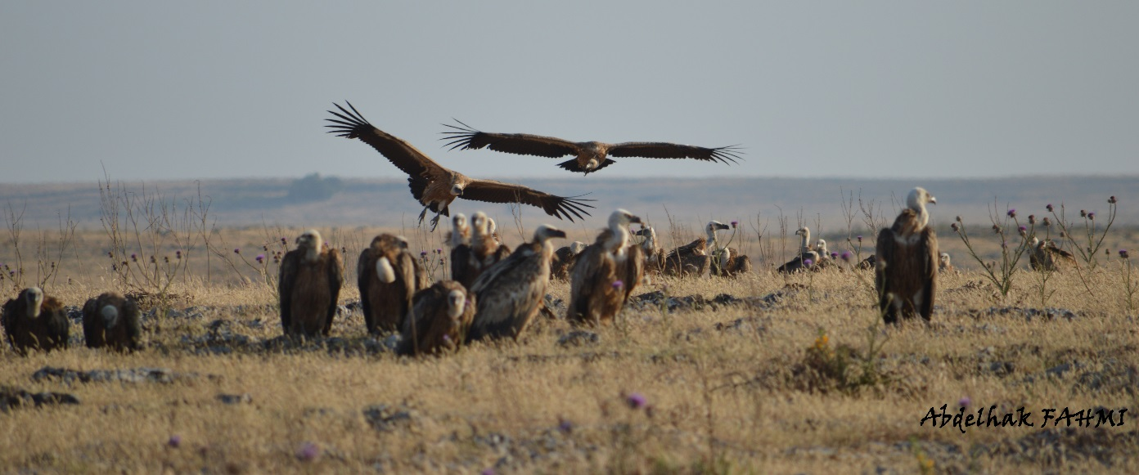
Suivi quotidien de la halte inhabituelle d’un groupe de 41 Vautours Fauves accompagnés de 14 milans noirs sur le plateau rocheux du Sahel des Doukkala à 9 Km à l’Est du village de l’Oualidia et à l'est de la commune Ouled Ghanem (Province d’El Jadida).
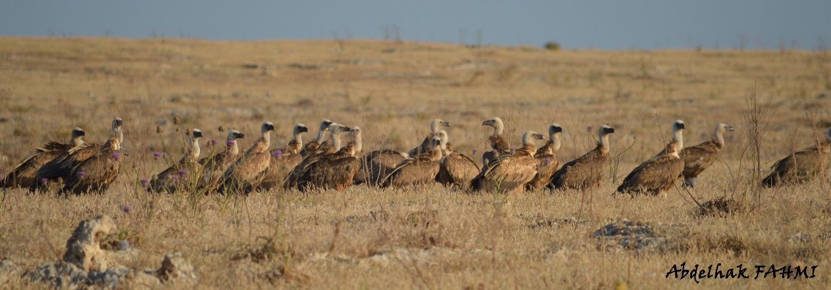
Une campagne de sensibilisation a été menée auprès des bergers qui fréquentent cette zone, expliquant le caractère inoffensif et la valeur écologique de ces rapaces, ainsi que le service qu'ils rendent à l'homme, en éliminant les cadavres.
Oualidia ; le 01 Juin 2018
Abdelhak FAHMI

